МАОу лицей №1 г. Кунгура
«Разработка средств оценивания и формирования логических познавательных УУД в 7-х классах школы»
Контрольное мероприятие «Экологическая игра»

Цель контрольного мероприятия: оценка логических УУД (умение делать вывод (формулировать умозаключение) на основе двух посылок).
Целевая аудитория: ученики 5-7 классов.
Планируемое время – 45 минут.
Ход игры
- Организационный момент, ознакомление с ходом проведения мероприятия, организация команд, вручение маршрутных карт, составленных по территории в радиусе 0,5 км в окрестностях образовательного учреждения (приложение №1).
- Путешествие команд согласно выданным маршрутам. Для прохождения предлагались следующие станции (приложение №2):
- Народная (возле церкви Тихвинской иконы Божьей Матери).
- Природная аптека (сквер им. Губкина).
- Экология города (памятник танку Т - 34).
- Планета Земля (городской парк).
- Мир вокруг нас (памятник – обелиск в честь защитников Кунгура от войск Емельяна Пугачева).
3. Самостоятельное выполнение заданий контрольного теста (приложение №3).

Приложение 1.

План расположения станций в парке
1)фонтан
2)батут
3)детская площадка ”норки”
4)клумбы
5)беседка
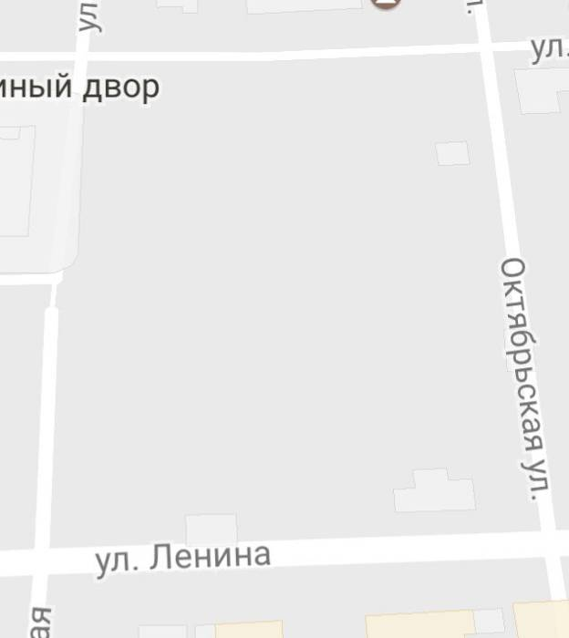
1
2
3
4
5
Приложение №2. Содержание заданий на станциях
Станция Народная

С давних пор, наблюдая за явлениями в животном и растительном мире, люди научились предсказывать погодные явления, а уж количество народных пословиц и поговорок с упоминанием животных и растений огромно. А какие народные мудрости вы знаете? Если знаете, то продолжайте…
Народные приметы:
Вопрос | Ответ
Цветы сильно пахнут | перед дождем
Ласточки летают низко | к дождю
Если утром пчелы не летают | днем будет дождь
Если зимой туманный круг около солнца | к метели
Кошка жмется к печке | к морозу
Птицы купаются в пыли | к дождю
Июнь жаркий | холодный декабрь
Пузыри на лужах | будет долго дождь идти
Много рябины | дождливая осень
Черви выползают наружу | к ненастью

Пословицы и поговорки:
Вопрос | Ответ
Отольются кошке | мышкины слезки
Чтобы рыбку съесть | нужно в воду лезть
Пуганая ворона | куста боится
Не все коту | масленица
Одна ласточка | весны не делает
Яблоко от яблони | недалеко падает
С виду орел | а умом тетеря
Земля- тарелка | что положишь, то и возьмешь
Где мед | там и мухи

Станция «Природная аптека».
Задание 1: Отгадайте растения по их описанию и картинке
1. Это лекарственное растение растет у дорог, его листья заживляют мелкие раны, ушибы ссадины.
Ответ: Подорожник.
2. Отвар из листьев этого обжигающего растения останавливает
кровотечение. В нём много аскорбиновой кислоты и каротина.
Ответ: Крапива.
3. С этим растением каждый день встречается тот, кто любит чистить зубы. Оно придает приятный запах и свежесть зубной пасте.
Ответ: Мята.
4. Из этого лесного растения делают лекарства для больного сердца.
Ответ: Ландыш.
5. Это растение, с шипами и красивыми цветами, придает человеку силы и снабжает организм витаминами.
Ответ: Шиповник.
6. Почки этого хвойного дерева используют в народной медицине. Из свежих игл изготовляют напиток, богатый витамином С.
Ответ: Сосна.
7. Это растение используется при простуде и кашле, из него изготавливают настои и отвары для полоскания горла.
Ответ: Ромашка.
8. Из сока этого лиственного дерева готовят разные напитки, а веники используют в лечебных целях в бане.
Ответ: Берёза.
Задание 2
Лекарственные растения — обширная группа растений, сырьё которых используют для производства лекарственных средств.
Ромашка – травянистое растение семейства сложноцветных, соцветия которого применяют в медицине и косметологии.
Вывод: …
(Значит, РОМАШКА – лекарственное растение)

Станция «Экология города».
Впервые воздушный шар был продемонстрирован в 1783 году. Его авторами стали браться Жозеф и Этьен Монгольфье. Первый шар был изготовлен в виде сферы из льняного мешка, который оклеили бумагой. В поперечнике шар составлял 11 метр, а его вес был 227 кг.
Чтобы наполнить шар горячим воздухом использовали костер, где жгли мелко нарубленную солому. В итоге шар очень быстро взлетел и спустился через 10 минут. В результате первый полет составил около 3 км.
Возду́шный шар — летательный аппарат (аэростат), в котором для полёта используется газ, который легче воздуха. Состоит из заполненной газом оболочки и прикреплённой к ней корзины или прицепной кабины. В отличие от дирижаблей, воздушные шары не имеют двигателей для самостоятельного горизонтального движения в воздухе. В зависимости от наполнения, различают монгольфьеры (шары, наполненные нагретым воздухом), шарльеры (наполнены лёгким газом — как правило, водородом или гелием) и розьеры (воздушные суда, использующие одновременно газ и воздух, размещённые в отдельных оболочках).
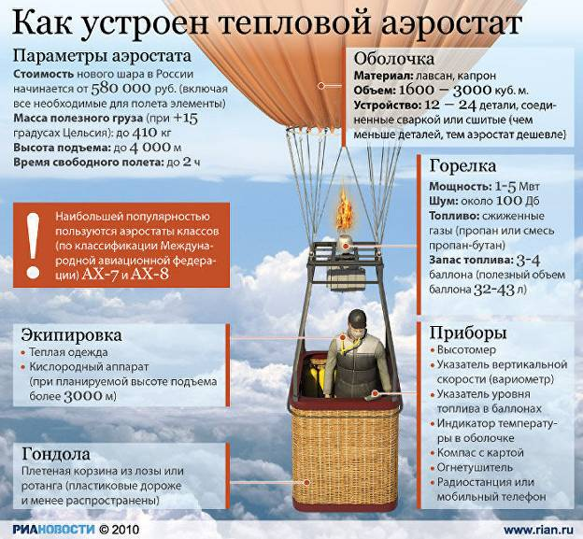

Станция «Планета Земля»
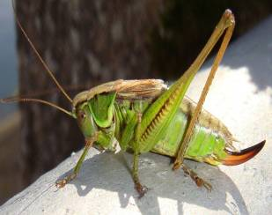
У кузнечиков очень мощные, длинные задние лапки. С их помощью они могут совершать очень далекие_________, которым позавидуют и другие признанные __________ животного мира. Кузнечики прыгают на расстояние, в 40 раз превышающее длину их тела. В Малайзии обитает кузнечик длиной 25 сантиметров, а прыгает он на 5 метров!
1)заплывы
2)прыжки
3)забеги
4)подкопы
5)полеты
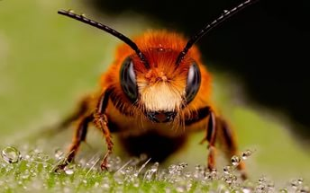
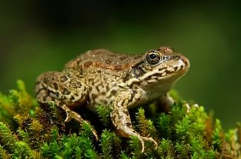
Тело пчелы имеет красивую, полосатую желто-черную окраску и разделяется на три отдела: верхний – голова, средний – грудь (к этому отделу крепятся 2 пары крыльев) и нижний – брюшко. Удлиненный хоботок используется как трубочка, которой пчелка высасывает нектариз _________, стекающий в зоб, превращая там его в мед. А по прилету в улей, насекомое утрамбовывает этот мед в соты
1) воды
2)цветов
3)земли
4) воздуха
5)других насекомых
Не зверь, и не птица,
Всего боится.
Половит мух –
И в ____ – плюх!
- Норку
- Воду
- Цветок
- Рот
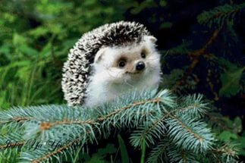
Ареал обитания ежей довольно широк: это колючее животное встречается во всех странах Европы – от южных областей Скандинавии до Британских островов, живет ёжик в России и жаркой Африке, на территории Азии, в Новой Зеландии и на Ближнем Востоке.
В природе дикие ежи живут в лесах, пустынях, степях, окультуренных ландшафтах и даже городах. Они делают_______ под корнями деревьев или в кустах, а также селятся в брошенных норах грызунов
- Избы
- Норки
- Ульи
- Колонии

Станция «Мир вокруг нас»
- Как называется активная оболочка Земли, которая населена живыми организмами? (Биосфера)
- Какой вид известняка можно встретить во всех музеях мира, парках культуры, метро? (Мрамор)
- Отгадайте загадку: « Один льет, другой пьет, третий растет» (дождь, земля, трава)
- Есть у весеннего цветка
Приметы, чтоб не ошибиться:
Листик — как у чеснока,
А корона — как у принца!
(Нарцисс)
- Из луковки вырос,
Но в пищу негож.
На яркий стаканчик
Цветок тот похож.
(Тюльпан)
- Зеленые шпили
Небо пронзили.
Весною цвету,
Летом плод приношу,
Осенью не увядаю,
Зимой не умираю.
(Ёлка)
- На дороге – лежит,
Под машиной – бежит,
Пока молод – черный,
Теплый, размягченный,
А как постареет -
Затвердеет и поседеет.
(Асфальт)
- Какое дерево называют символом России? (Береза)

Интересные факты
- Воздух настолько легок, что многие думают, будто он не имеет веса. Так ли это? (Воздух можно взвесить на весах.Ученые определили, что 1 кубометр воздуха весит 1 кг 293 г.)
- Почему облака на землю не падают? (Облака — это скопление водяной выли. Вода тяжелее воздуха. Heдаром дождевые тучи ниже других облаков плывут. Их поддерживает восходящий ток воздуха, постоянно идущий от земли.)
- Растение агератум (лат.Ageratum)его название происходит от латинского ageratos, что значит «нестареющий», и в самом деле – агератум очень долго сохраняет свежесть в срезке. В Европе агератум получил распространение в XIX веке, в нашей стране его называют «долгоцветка».
- Одна легенда повествует о том, что герцог Тосканы, которому принадлежал единственный в Италии куст жасмина, запретил своему садовнику дарить кому-нибудь его побеги, но тот соблюдал это требование ровно до того момента, как влюбился в прекрасную девушку. Именно ей он подарил букет из ветвей жасмина, а девушка посадила их у себя в саду. С тех пор жасмин в Италии символизирует любовь, которой не страшны никакие преграды и запреты.
Жасмин - цветок чувственности, женственности, элегантности и привлекательности. В Индии жасмин называют лунным светом в любви . Жасмин (белый) - дружелюбие . Жасмин (жёлтый) - скромность, робость . Жасмин (красный) - глупость, веселье .
13.Знаете ли вы, что тюльпаны применимы в кулинарии? Так, из них можно готовить закуски, десерты, первые блюда, а также добавлять в соус. Такой необычный ингредиент придаст любому блюду изысканность и неповторимость вкуса.

Приложение №3. Маршрутные листы.
Маршрутный лист команды №1
Номер станции и название | Оценка | Подпись
- Станция Народная
- Природная аптека
- Экология города
- Планета Земля
- Мир вокруг нас
Маршрутный лист команды №2
Номер станции и название | Оценка | Подпись
- Природная аптека
- Экология города
- Планета Земля
- Мир вокруг нас
- Станция народная

Маршрутный лист команды №3
Номер станции и название | Оценка | Подпись
- Экология города
- Планета Земля
- Мир вокруг нас
- Станция народная
- Природная аптека

Маршрутный лист команды №4
Номер станции и название | Оценка | Подпись
- Планета Земля
- Мир вокруг нас
- Станция народная
- Природная аптека
- Экология города

Маршрутный лист команды №5
Номер станции и название | Оценка | Подпись
- Мир вокруг нас
- Станция народная
- Природная аптека
- Экология города
- Планета Земля
Приложение №3. Контрольное тестовое задание.
Фамилия_________________________ Имя_______________ Класс______

Задание 1. Согласитесь или опровергните. Докажите свою точку зрения.
Поздняя сирень цветет в конце мая, захватывая начало июня.
Сирень Ред Пикси цветет в начале июня.
Вывод: сирень Ред Пикси относится к позднецветущим сиреням.

Задание 2. Согласитесь или опровергните. Докажите свою точку зрения.
Лекарственные растения — обширная группа растений, сырьё которых используют для производства лекарственных средств.
Ромашка – травянистое растение семейства сложноцветных, соцветия которого применяют в медицине и косметологии.
Вывод: ромашка – лекарственное растение.

Задание 3. Согласитесь или опровергните. Докажите свою точку зрения.
У растений семейства Норичниковые пыльца находится внутри двугубого венчика, поэтому их могут опылять исключительно тяжелые насекомые (например, пчелы или шмели).
Известно, что такое растение, как львиный зев имеет закрытый венчик, а летом вокруг него летают только шмели.
Вывод: львиный зев опыляется не только насекомыми.
Задание 4. Согласитесь или опровергните. Докажите свою точку зрения.
Берёза-символ России и Финляндии.
В Кунгуре много берёз.
Вывод: Береза – символ Кунгура.

